9.4向量的应用
- 问题情境：
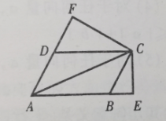
情境1：图1中两个人提一重物怎样提最省力？图2中运动员静止地垂挂在单杠上，手臂的拉力与手臂握杆的姿势有什么关系？
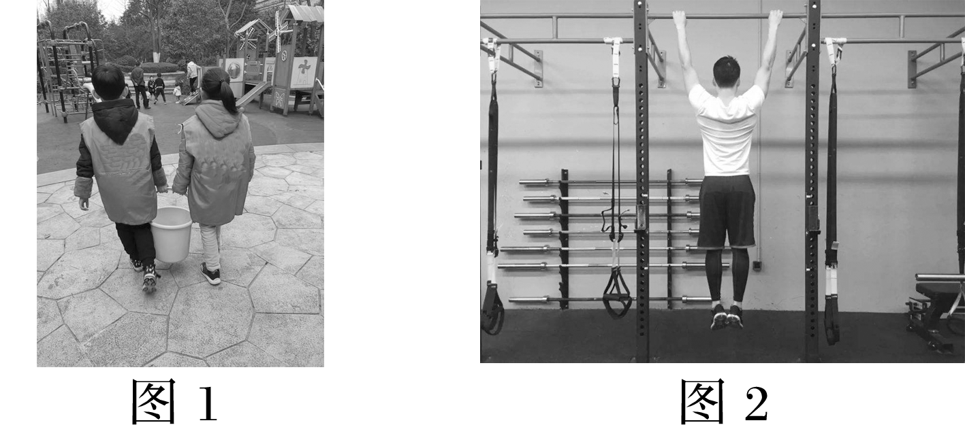

情境2：“平行四边形ABCD中，过C点作AB，AD的垂线段CE，CF，求证：AC²＝AB·AE＋AD·AF”是初中平面几何证明，能否用更简洁的方式去证明呢？

二．例题讲解：
问题1：向量解决实际问题
例1．无弹性的的细绳OA，OB的一端分别固定在A，B处，同样的细绳OC下端系着一个称盘，且OB⊥OC，试分析：OA，OB，OC三根绳子受力的大小，并判断那根绳子受力最大？
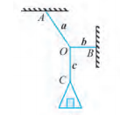

变式：一质点受到平面上的三个力F₁，F₂，F₃的作用而处于平衡状态，已知F₁，F₂成90°角，且F₁，F₂的大小分别为2 N和4 N，则F₃的大小为( )
A．6 N B．2 N C．2 N D．2 N

问题2：向量解决平面几何问题
- 在△ABC中BC上的高和AC上的高交于H点，求证：CH⊥AB．

变式1：在△ABC中，求证：BC²＝AB²＋AC²－2AB·ACcosA．

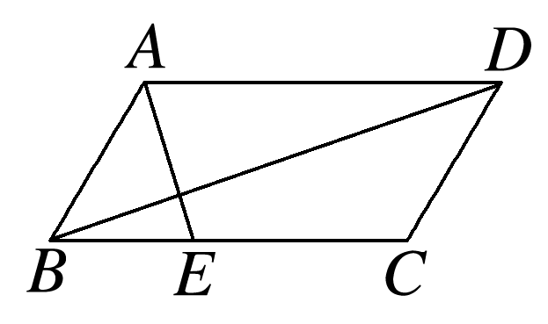
变式2：如图所示，在平行四边形ABCD中，BC＝2BA，∠ABC＝60°，作AE⊥BD交BC于点E，求证：BE∶EC＝2∶3．

思考1：在△ABC中A＝，AB＝4，AC＝2，求cosC．

思考2：已知直线l经过点P₁(x₁，y₁)，P₂(x₂，y₂)，求直线l上任一点P(x，y)的坐标x，y满足的关系．

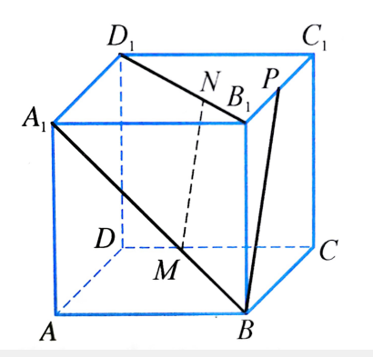
思考3：在正方体ABCD-A₁B₁C₁D₁中，点M，N分别在线段A₁B，D₁B₁上，且BM＝BA₁，B₁N=B₁D₁，P为棱B₁C₁的中点．求证：MN//BP．

微专题《四心向量翻译》
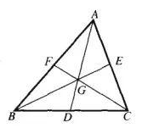
1．重心（中线交点）的向量翻译：

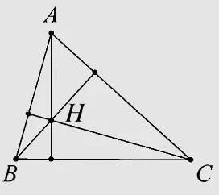
- 垂心（垂线交点）的向量翻译：

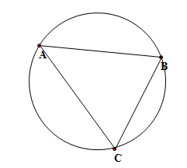
3．外心（垂直平分线交点）的向量翻译：

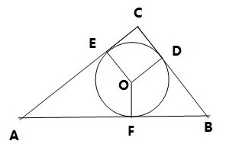
4．内心（角平分线交点）的向量翻译：

【应用尝试】
1．已知G为△ABC的重心，∠BAC＝，AB·AC＝－2，则|AG|的最小值为________．

2．O是平面内一定点，A，B，C是平面内不共线三点，动点P满足OP＝OA＋λ(AB＋AC)，λ≥0，则P的轨迹一定通过△ABC的（ ）
A．外心 B．垂心 C．内心 D．重心

3．已知H为△ABC的垂心，若AH＝AB＋AC，则cos∠BAC＝________．

4．若O是△ABC内一点，且OA·OB＝OB·OC＝OA·OC，则O为△ABC的（ ）．
A．垂心 B．重心 C．外心 D．内心

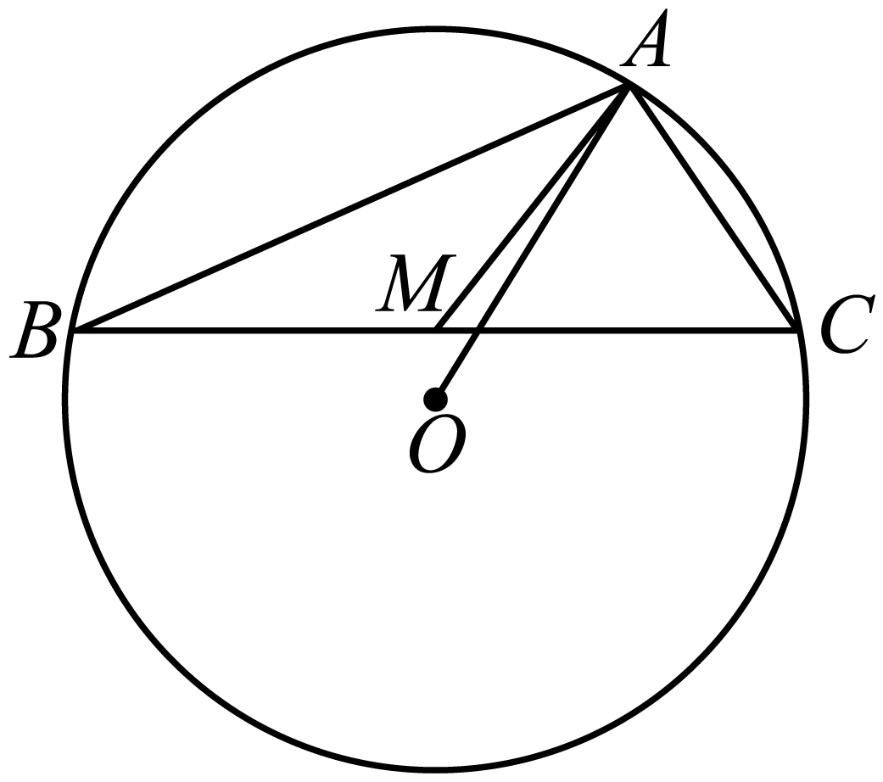
5．如图，O为△ABC的外心，AB＝6，AC＝2，∠BAC为钝角，M是边BC的中点，则AM·AO＝ ；BC·AO＝ ．

6．在△ABC中，动点P满足CA²＝CB²－2ABCP，则P点轨迹一定通过△ABC的（ ）
A．外心 B．内心 C．重心 D．垂心

7．已知在△ABC中，AB＝BC＝3，AC＝4，设O是的△ABC内心，若AO＝mAB＋nAC，则＝（ ）．
A． B． C． D．

8．已知△ABC所在的平面上的动点P满足AP＝|AB|AC＋|AC|AB，则直线AP一定经过△ABC的（ ）．
A．重心 B．外心 C．内心 D．垂心

